Titradiad asid–bas ar raddfa ficro

Amcanion dysgu
- Titradu sodiwm hydrocsid ac asid hydroclorig ar raddfa ficro yn ddiogel.
- Defnyddio canlyniadau ymarferol i gyfrifo crynodiad anhysbys.

Cyflwyniad

Yn yr arbrawf hwn, byddwch yn defnyddio cyfarpar titradu ar raddfa ficro i gynnal titradiad manwl gywir ar raddfa lawer llai. Byddwch yn llenwi’r fwred ar raddfa ficro ag asid hydroclorig sydd â chrynodiad diffiniedig ac yn defnyddio pibed ar raddfa ficro i drosglwyddo hydoddiant sodiwm hydrocsid i ficer. Byddwch wedyn yn cynnal y titradiad, gan ddefnyddio eich canlyniadau i gyfrifo crynodiad y sodiwm hydrocsid.

Mae’r dechneg hon yn gallu bod braidd yn drafferthus i ddechrau! Mae technegau ar raddfa ficro yn golygu ein bod yn gallu gweithio’n gyflymach ac yn fwy diogel (gan fod llai o gemegion yn cael eu defnyddio) ar yr un pryd â sicrhau canlyniadau manwl gywir.

Cyfarpar

Cyfarpar
- Pibed wydr raddnodedig, 2 cm³
- Pibed, 1 cm³, a llenwr pibed i ffitio (neu chwistrell blastig 1 cm³)
- Chwistrell blastig, 10 cm³
- Pibed ddiferu bolythen â blaen main
- Darnau bach o diwbiau rwber, plastig neu silicon
- 2 ficer 10 cm³
- Stand clamp gyda dau gnap a chlampiau
- Sbectol diogelwch

Cemegion

- Asid hydroclorig gwanedig, 0.10 M, tua 10 cm³
- Hydoddiant sodiwm hydrocsid, tua 0.1 M (LLIDUS), tua 10 cm³

- Hydoddiant dangosydd ffenolffthalein (FFLAMADWY IAWN), ambell ddiferyn

Dull

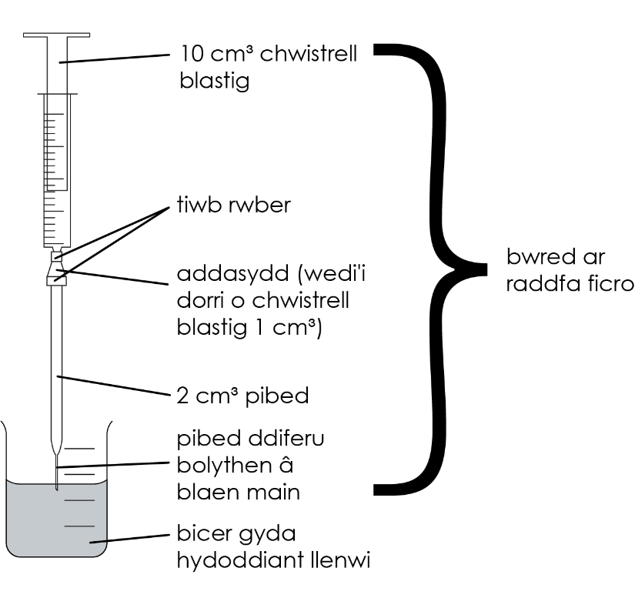
- Clampiwch y fwred ar raddfa ficro fel y dangosir yn y diagram. I lenwi’r fwred ar raddfa ficro, gwthiwch blymiwr y chwistrell i lawr yn llwyr yn gyntaf i sicrhau nad oes aer ynddi. Rhowch flaen y fwred ar raddfa ficro yn yr asid hydroclorig 0.10 M a chodwch y plymiwr yn araf, gan wneud yn siŵr nad oes swigod aer yn cael eu tynnu i mewn. Llenwch y chwistrell yr holl ffordd at y marc sero.
- Defnyddiwch y bibed ar raddfa ficro 1 cm³ a’r llenwr pibed i drosglwyddo union 1.0 cm³ o’r hydoddiant sodiwm hydrocsid i mewn i ficer 10 cm³ glân.
- Ychwanegwch un diferyn bach (dim mwy!) o hydoddiant dangosydd ffenolffthalein at yr hydoddiant sodiwm hydrocsid.
- Addaswch safle’r fwred ar raddfa ficro fel bod y blaen ychydig o dan arwyneb y sodiwm hydrocsid a’r hydoddiant dangosol yn y bicer.
- Titradwch yr hydoddiant asid i mewn i’r alcali drwy bwyso plymiwr y chwistrell i lawr yn ysgafn iawn, gan chwyrlïo i ganiatáu i bob ychwanegiad bach gymysgu ac adweithio cyn ychwanegu rhagor.
- Daliwch ati nes bod lliw’r dangosydd yn troi o fod yn binc i fod yn barhaol ddi-liw.
- Cofnodwch gyfaint yr asid hydroclorig sydd wedi’i ychwanegu bryd hynny.
- Ailadroddwch y titradiad nes i chi gael mesuriadau atgynyrchadwy – canlyniadau cydgordiol sydd o fewn 0.1 cm³ i’w gilydd.

Canlyniadau

Lluniadwch dabl canlyniadau i gofnodi eich data ar gyfer y sesiwn ymarferol hon.

Cyfrifo crynodiad hydoddiant sodiwm hydrocsid
- Ysgrifennwch hafaliad symbolau cytbwys ar gyfer yr adwaith rhwng sodiwm hydrocsid ac asid hydroclorig, a’r hafaliad ïonig ar gyfer yr adwaith.

__________________________________________________________________________________

__________________________________________________________________________________

__________________________________________________________________________________

- Cyfrifwch folau asid hydroclorig 1 M a ddefnyddir yn y titradiad. Bydd angen i chi ddefnyddio eich titr cyfartalog.

__________________________________________________________________________________

__________________________________________________________________________________

__________________________________________________________________________________
- Cyfrifwch grynodiad y sodiwm hydrocsid. Bydd angen i chi ddefnyddio hafaliad symbolau cytbwys i ganfod nifer y molau o sodiwm hydrocsid sydd wedi adweithio.

__________________________________________________________________________________

__________________________________________________________________________________

__________________________________________________________________________________
- Roedd ar fyfyriwr eisiau gwneud sampl pur, sych o’r halwyn a gynhyrchir yn yr adwaith hwn. Eglurwch sut byddai’r myfyriwr yn defnyddio titradiad i wneud hyn a rhowch dechneg y gallai ei defnyddio i bennu purdeb yr halwyn a gynhyrchir.

__________________________________________________________________________________

__________________________________________________________________________________

__________________________________________________________________________________

__________________________________________________________________________________

__________________________________________________________________________________

__________________________________________________________________________________

__________________________________________________________________________________

__________________________________________________________________________________

__________________________________________________________________________________

__________________________________________________________________________________

__________________________________________________________________________________

__________________________________________________________________________________

__________________________________________________________________________________

__________________________________________________________________________________

__________________________________________________________________________________

